B13 Anwenden
Zentrale Frage:
„Was kann man mit der Dichte alles erklären?“
Material: | Ziele:
- Wasserbecken  - Arbeitsblätter (Kopiervorlagen)  - Orange geschält und ungeschält  - 2 Dosen (Cola und Cola light)  - Ei oder Cocktail-Tomate oder Heißkleber-Stücke  - 2 x Becher mit Wasser  - 2 x Becher mit Salzwasser  - Butterpäckchen (250g) | - Anwenden des Gelernten  - Argumentationen
Hinweise:
- Werden die Versuche in Gruppen durchgeführt, so wird das Material für jede Gruppe benötigt.
- Die Experimente bzw. Aufgaben eignen sich für Stationen.
- Die Experimente bzw. Aufgaben können aber auch arbeitsteilig durchgeführt werden. Sie eigenen sich auch zur Differenzierung. In diesen Fällen sollten die Gruppen die Ergebnisse vor der Klasse präsentieren.
- Beim Versuch „Orange mit / ohne Schale“ steht die Argumentation mit Hilfe der mittleren Dichte im Vordergrund. Zur Vertiefung kann auch die Dichte des Kerns (1,04 g/cm³) bzw. die Dichte der Schale (0,8 g/cm³) bestimmt werden.
- Beim Versuch „Butter“ steht die Berechnung der Dichte im Vordergrund. Das Volumen kann über die Quaderformel berechnet werden. Die Dichte kann mit der Dichte von Wasser verglichen werden.
- Auch beim Versuch „Cola vs. Cola light“ steht die Argumentation mit Hilfe der mittleren Dichte im Vordergrund. Die Dosen mit 0,33 l haben Massen von 357 g (Cola Zero) 359 g (Cola light) bzw. 370 g (Cola). In Cola light sind pro Liter etwa 120 mg Aspartam gelöst, in normaler Cola etwa 100 g Zucker.
- Beim Versuch „das seltsame Ei“ geht das Ei einmal unter, einmal schwimmt es. Also muss das Wasser unterschiedlich sein. Leitungswasser hat eine Dichte von 1 g/cm³, Salzwasser hingegen 1,02–1,2 g/cm³. Statt der Eier eignen sich für den Versuch auch Stücke eines Heißklebers oder Strauchtomaten oder Cocktail-Tomaten.
- Bei der „Freibordmarke und Lademarke“ soll die unterschiedliche Dichte von kaltem/warmem bzw. Süßwasser/Meerwasser qualtitativ erarbeitet werden.
- „Hans im Glück“ ist eine Rechenaufgabe, die nur verwendet werden kann, wenn zuvor die Dichte auch quantitativ behandelt wurde.

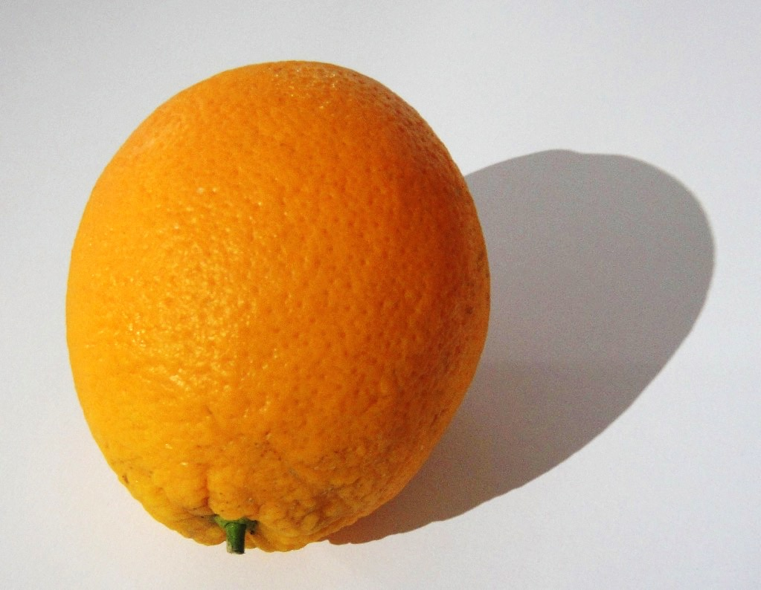
„Schwimmt eine Orange?“
Was brauchen wir?
- Wasserbecken
- eine geschälte Orange
- eine ungeschälte Orange
Was sollen wir tun?
- Legt die geschälte Orange ins Wasser!
Beobachtung:

Erklärung:

- Legt die ungeschälte Orange ins Wasser!
Beobachtung:

Erklärung:

- Begründet das unterschiedliche Verhalten der beiden Orangen! Verwendet dabei die Begriffe „Masse“, „Volumen“, „mittlere Dichte“!

- Wie müsste eine Orange aussehen, die im Wasser schwebt? Zeichnet!

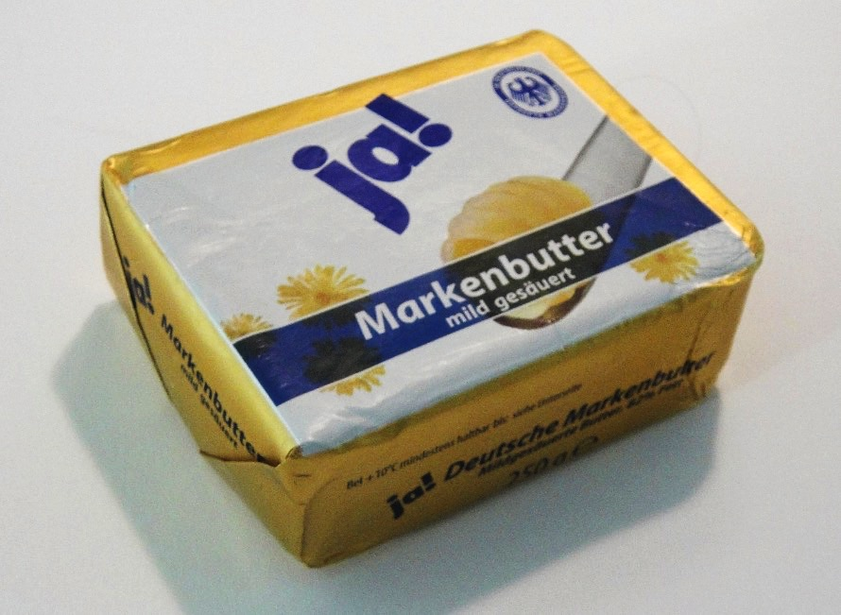
„Schwimmt ein Päckchen Butter?“
Was brauchen wir?
- Wasserbecken
- Ein Butterpäckchen
Was sollen wir tun?
- Bestimmt die Masse des Butterpäckchens!

- Bestimmt das Volumen des Butterpäckchens!

- Bestimmt die Dichte des Butterpäckchens!

- Vermutung: Wird das Butterpäckchen schwimmen oder untergehen? Begründet!

- Überprüft Eure Vermutung im Experiment!

„Ist Cola light wirklich leicht?“
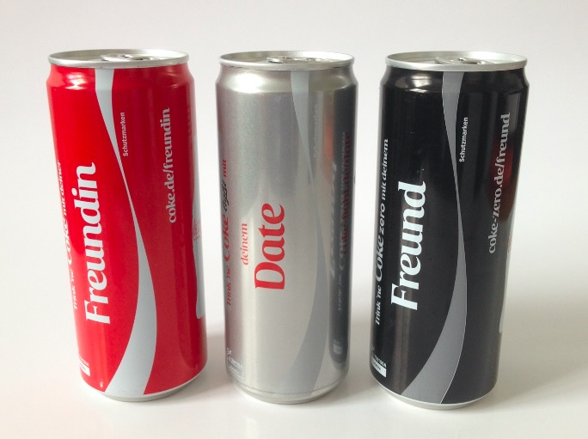
Was brauchen wir?
- Wasserbecken
- Cola Dose
- Cola light Dose
Was sollen wir tun?
- Legt die Cola Dose ins Wasser!
Beobachtung:

Erklärung:

- Legt die Cola light Dose ins Wasser!
Beobachtung:

Erklärung:

- Begründet das unterschiedliche Verhalten der beiden Dosen! Verwendet dabei die Begriffe „Masse“, „Volumen“, „mittlere Dichte“!

- In einem Liter Cola sind etwa 100 Gramm Zucker gelöst. In einem Liter Cola light sind etwa 0,1 Gramm Süßstoff gelöst. Wie passt das zu Eurer Antwort auf Frage 3?

Das seltsame Ei – die seltsame Tomate
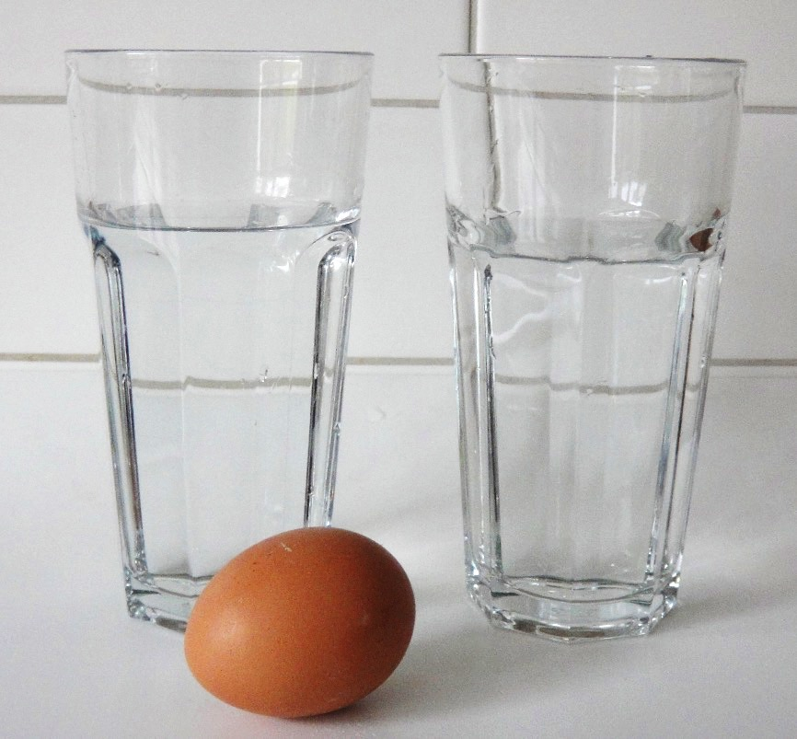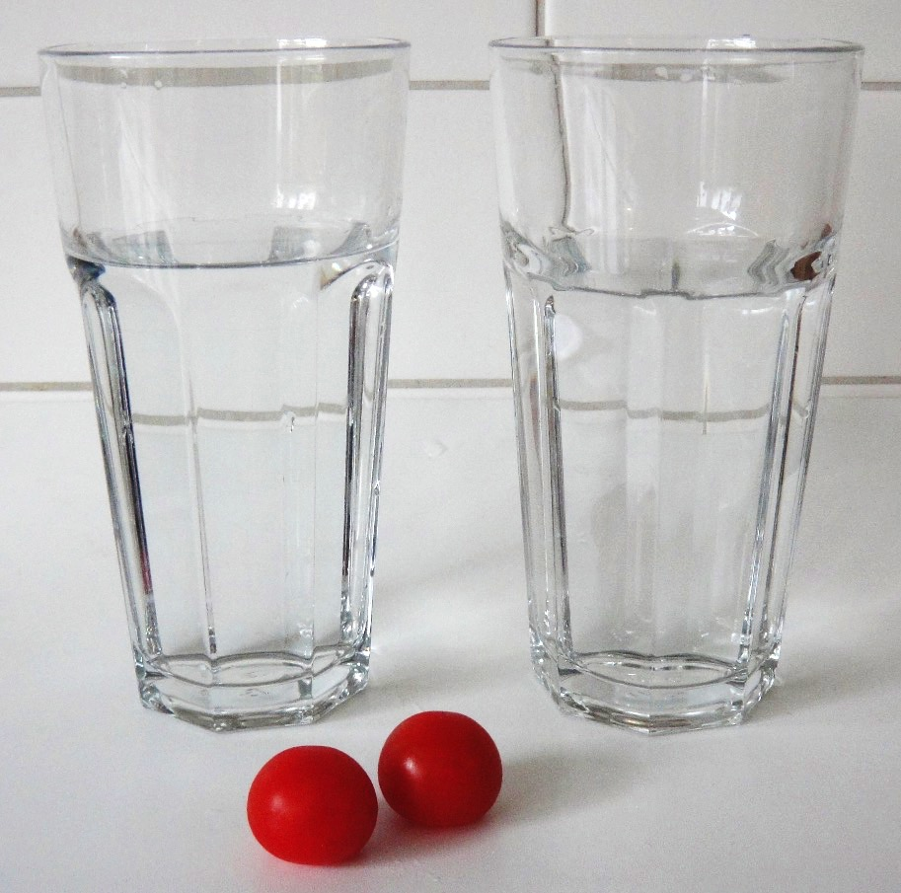

Was brauchen wir?
- Ein rohes Ei oder eine Cocktail-Tomate
- 2 Becher voll Wasser
Was sollen wir tun?
- Legt das Ei oder die Tomate (vorsichtig!) in den ersten Becher!
Beobachtung:

Erklärung:

- Legt das Ei oder die Tomate (vorsichtig!) in den zweiten Becher!
Beobachtung:

Erklärung:

- Was könnte die beiden Becher unterscheiden? Begründet mithilfe des Begriffs „Dichte“!

Freibordmarke und Lademarke

Lademarke (links) und Freibordmarke (rechts) an einem Schiff im Hafen
Quelle: http://de.wikipedia.org/wiki/Datei:Freibordmarke.jpg (Urheber: Wualex, Lizenz: gemeinfrei)

Die Freibordmarke ist ein Kreis mit einer waagrechten Linie. Sie gibt an, wie weit das Schiff maximal beladen werden darf. Die Linie gilt für normales Meerwasser (Salzwasser).
Diskutiert in Eurer Gruppe folgende Fragen und begründet Eure Antworten!
- Wenn man das Schiff belädt, sinkt die Freibordmarke nach unten oder steigt sie nach oben?
- Warum muss oberhalb der Freibordmarke noch Platz nach oben sein? Warum darf die Freibordmarke nicht an der Oberkante des Schiffs sein?
- Wovon hängt die Position der Freibordmarke ab?

Die Lademarke gibt weitere erlaubte Eintauchtiefen in unterschiedlichen Gewässern an. Die Linie „S“ ist dabei auf gleicher Höhe wie die Freibordmarke. Die Linien bedeuten:
- TF = Süßwasser in den Tropen (Tropical Fresh Water)
- F = Süßwasser (Fresh Water)
- T = Meerwasser in den Tropen (Tropical Seawater)
- S = Meerwasser im Sommer (Summer Temperate Seawater)
- W = Meerwasser im Winter (Winter Temperate Seawater)
- WNA = Meerwasser im Winter im Nordatlantik (Winter North Atlantic)
Diskutiert in Eurer Gruppe folgende Fragen und begründet Eure Antworten!
- Warum sind die Eintauchtiefen unterschiedlich?
- Welches Wasser hat die größte Dichte, welches die geringste?
- Wovon hängt die Dichte von Wasser ab?

Hans im Glück
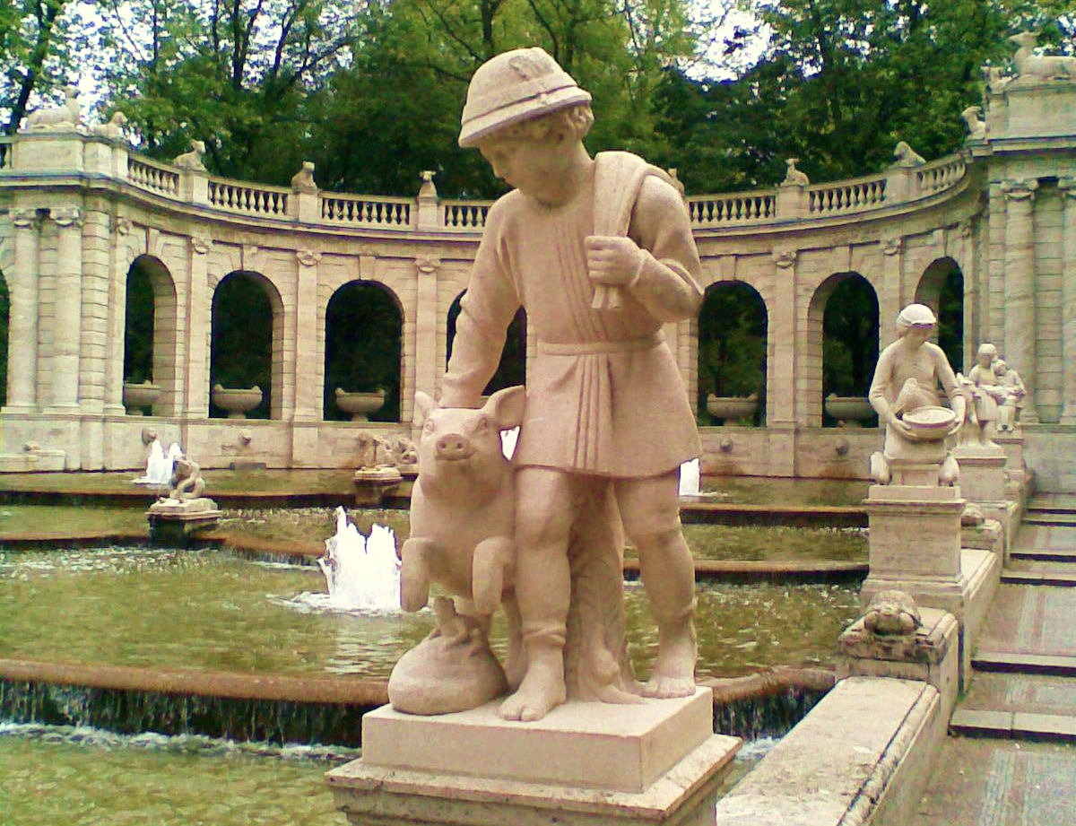

Märchenbrunnen im Volkspark Friedrichshain – Hans im Glück
Quelle: http://de.wikipedia.org/wiki/Datei:Märchenbrunnen_-_Hans_im_Glück_307.jpg (Urheber: Boonekamp, Lizenz: gemeinfrei)

Hans hatte sieben Jahre bei seinem Herrn gedient, da sprach er zu ihm »Herr, meine Zeit ist herum, nun wollte ich gerne wieder heim zu meiner Mutter, gebt mir meinen Lohn«. Der Herr antwortete: »Du hast mir treu und ehrlich gedient, wie der Dienst war, so soll der Lohn sein«, und gab ihm ein Stück Gold, das so groß als Hansens Kopf war. Hans zog sein Tüchlein aus der Tasche, wickelte den Klumpen hinein, setzte ihn auf die Schulter und machte sich auf den Weg nach Haus.

Gold hat eine Dichte von 19,3 g/cm³. Ein Kopf hat ein Volumen von ca. 4 dm³. Kann Hans einen solchen Goldklumpen auf der Schulter tragen?

